附件4
拨款材料收集数据码

4-1联合申报单位提交银行账户证明小程序码
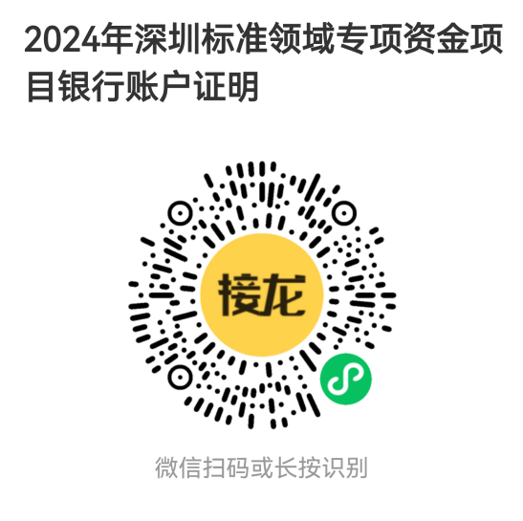
4-2非合同类项目拨款信息清单线上表格小程序码


4-3合同类项目工作群二维码
